Некоторые сведения о Тиммермане А.А. из интернета
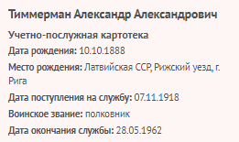
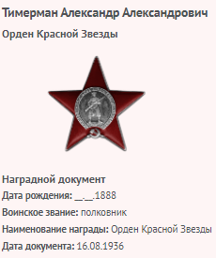
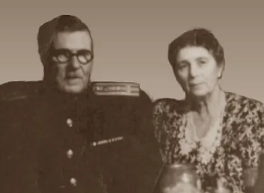
Тиммерман с женой, конец 50-х годов
---------------------------
Статья о Тиммермане А.А. опубликована на сайте Юртинский меридиан

